附件1

平顶山市民生监督平台微信公众号二维码

附件2

致全市人民的一封信

为了强化基层监督，及时发现并严厉打击民生领域中侵害群众利益的“微腐败”和作风问题，提高民生资金管理发放使用的公正性和透明度，推动各项民生项目建设顺利进行，民生政策落到实处，增强基层群众的获得感幸福感安全感，在市委市政府的领导下，平顶山市纪委监委联合市财政局、市政务服务和大数据管理局共同建设了平顶山市民生监督大数据平台，并已正式上线运行。
平台整合了全市各单位涉及民生工作的数据资源，涵盖了教育、住房、交通运输、医疗卫生与计划生育、社会保障和就业、农村工作等众多方面，与群众生活息息相关。公示了自2019年以来市、县两级各类民生资金发放明细、乡村三资三务工作情况、各地惠民项目建设现况、各部门最新民生政策等内容。市县乡村四级民生资金、政策、项目等统计以及明细数据可在市级平台上查询，县区的“三资三务”信息可在各县级平台查询。
平台的良好运行与发展需要广大群众的共同支持和广泛监督，我们诚邀全市人民对平台积极关注、使用，对平台建设工作不断提出意见或建议，对我市民生工作中的不合理、不合法问题进行投诉举报。
扫码关注民生监督大数据平台公众号，点击公众号下方的“民生监察”进入平台，快来瞧瞧本地区的民生工作吧！

（平顶山市民生监督大数据平台建设工作领导小组办公室）

附件3

民生监督大数据平台使用步骤

导语
“平顶山市市民生监督大数据平台对各类民生资金（项目）的落实、使用和管理进行公开公示，并提供查询、监督和投诉功能。”
1.扫码关注民生监督大数据微信端
首先，请扫码关注平顶山市民生监督大数据平台微信公众号后，点击公众号下方民生监察栏目（如图所示），即可进入平台。
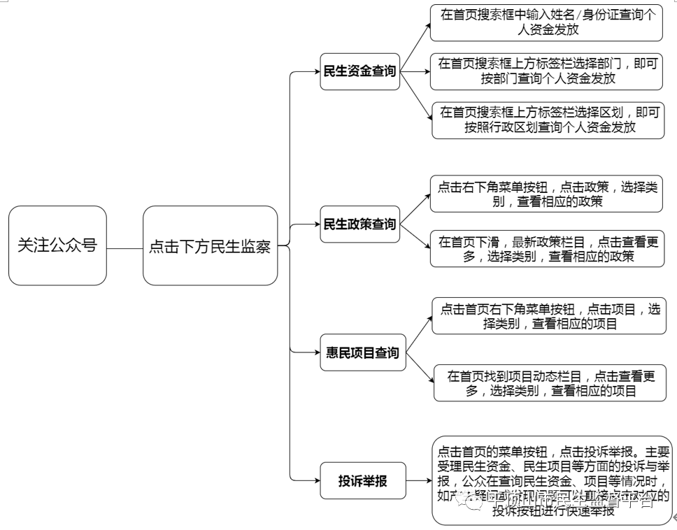
2.查询民生资金发放
在上方搜索框中输入平顶山市居民的身份证号码或姓名，即可查看个人资金发放详情。
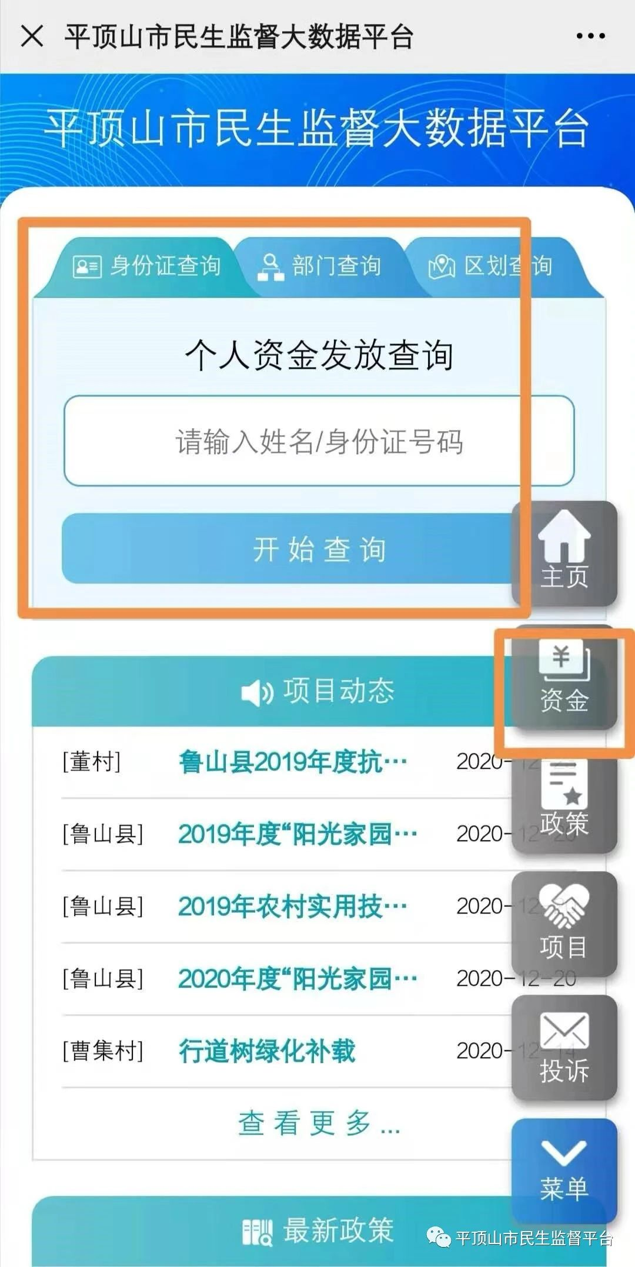
3.查询民生政策详细内容
在最新政策栏目中，点击查看更多，选择想要查看的民生政策详细信息，点击进入，即可查看平顶山民生政策公示内容。
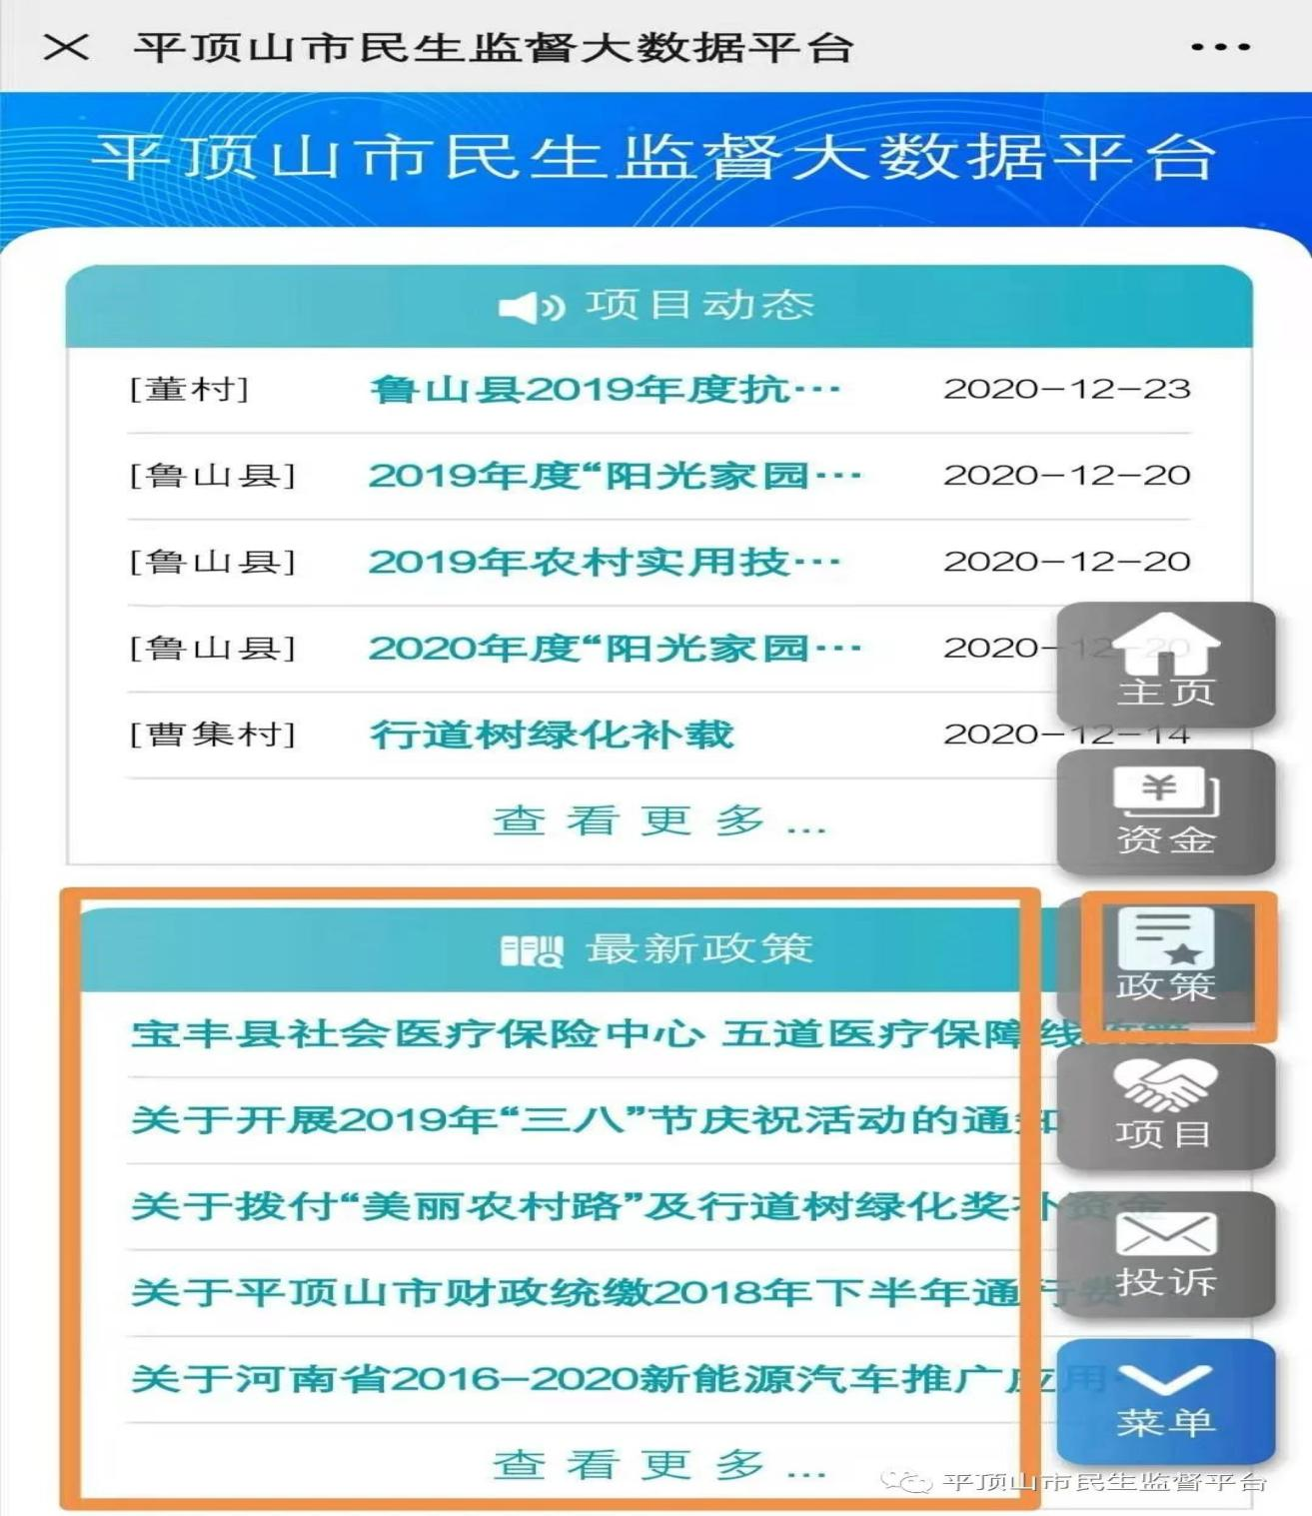

4.查询惠民项目情况
在民生平台下方项目动态栏，或者点击右侧快捷栏内的“项目”图标，均可查看最新惠民项目内容和详细情况。
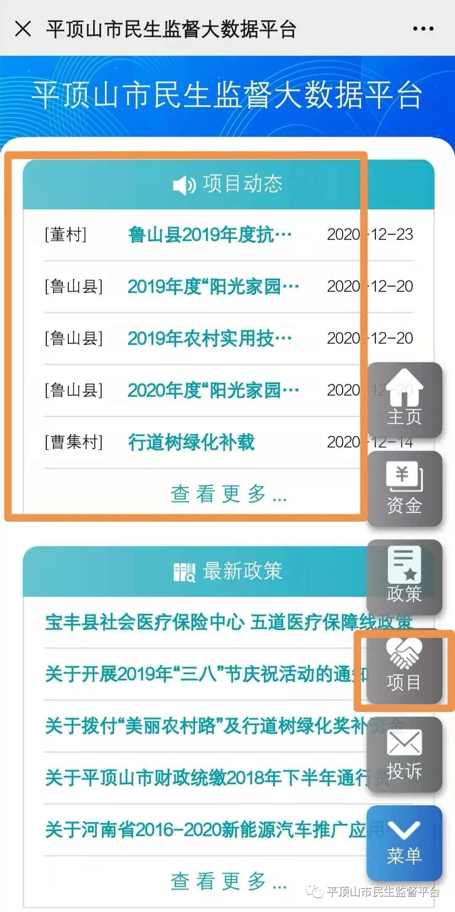

5.投诉举报
如果您查询到民生资金发放异常问题，或在生活中遇到民生相关问题疑惑，可以点击右侧投诉举报按钮，进行投诉举报。注意，您的举报内容要详细清楚，并且真实有效。
